物联网入门知识整理
（3）
开发板篇 树莓派


编 写 人： 朱星星
编写时间：2018-01-29
目录
1. 树莓派 2
1.1 概念 3
1.2 注意事项 5
1.3 上电前的系统安装准备 6
1.4 nano编辑器的一些操作 6
1.5 软件安装卸载命令 7
1.6 树莓派操作目录以及常用命令 7
1.7 Raspbian的源 9
1.8 系统下载 10
1.9 系统安装 10
1.9.1 下载镜像文件 10
1.9.2 格式化micro SD卡 10
1.9.3 3. 下载镜像安装软件 11
1.9.4 4. 安装镜像文件到micro SD卡 11
1.9.5 5. 接上电源，启动 11
1.9.6 6. 更新apt-get镜像 11
1.10 初始化配置 12
1.10.1 ROOT 账号设置 12
1.10.2 扩展可用空间 12
1.10.3 更换软件源（apt-get sources） 13
1.10.4 获取IP地址 13
1.10.5 开启SSH 15
1.10.6 设置静态 IP 地址 16
1.10.7 修改默认账户”pi”的初始密码 17
1.10.8 解锁root账户、设置root账户密码 17
1.10.9 创建新账号并设置密码 18
1.10.10 添加新用户到sudo组 18
1.10.11 自定义用户的命令行提示符颜色 20
1.10.12 创建get.py文件，运行后显示树莓派的CPU温度RAM、ROM 22
1.10.13 查看周围的无线网络的ESSID(网络名称)、网络信息、信号强度 24
1.10.14 配置树莓派无线网络 25
1.10.15 查看树莓派网卡信息（IP地址、有线网卡和无线网卡的MAC地址） 26
1.10.16 无法登陆路由器管理界面的情况下如何查看树莓派的无线IP地址 26
1.10.17 配置路由器端口映射 27
1.10.18 设置时区 27
1.10.19 中文字体设置 28
1.11 安装中文输入法 28
1.12 Raspi-config 28
1.13 连接显示器 28
1.13.1 显示器没反应解决方法 29
1.14 启动串口功能 29
1.15 配置硬件连接及驱动装载设置 30
1.16 相关工具 32
1.16.1 IP查找工具——angry IP Scanner 32
1.16.2 PortScan 33
1.16.3 SSH远程登录工具——putty 33
1.16.4 FTP工具——FileZilla Client 35
1.17 Windows下远程连接树莓派 35
1.17.1 Putty 35
1.17.2 使用xrdp远程连接树莓派 35
1.17.3 Vnc 36
1.18 Windows与树莓派文件传输 37
1.19 远程调试树莓派（pycharm） 38
1.20 树莓派操作LED灯 39
1.21 树莓派操作模块 40
1.22 动手做DIY 40

树莓派
Raspberry Pi - Teach, Learn, and Make with Raspberry Pi https://www.raspberrypi.org/
TODO 树莓派入门 | Bingo's Blog https://bingozb.github.io/52.html
树莓派配置完全手册（一）树莓派初探 - CSDN博客 https://blog.csdn.net/zyghs/article/details/52344067
TODO 好闻：树莓派新手入门教程 - CSDN博客 https://blog.csdn.net/panbiao1999/article/details/77035097
树莓派开发系列教程2——树莓派上手使用 - CSDN博客 https://blog.csdn.net/xdw1985829/article/details/38779827
树莓派3 B型今天推出 – 64位四核A53 1.2GHz的BCM2837 - CSDN博客 https://blog.csdn.net/NCTU_to_prove_safety/article/details/65629916
树莓派3B入门开发之（一）--简介 - CSDN博客 https://blog.csdn.net/solar_Lan/article/details/79251816
树莓派养成之路 ——GPIO控制 - CSDN博客 https://blog.csdn.net/vr7jj/article/details/71699451
windows下 用串行连接控制树莓派 - CSDN博客 https://blog.csdn.net/CuGBabyBeaR/article/details/23048741
树莓派学习笔记——索引博文 - CSDN博客 https://blog.csdn.net/xukai871105/article/details/23115627

树莓派(Raspberry Pi 3)的系统烧录及使用 - CSDN博客 https://blog.csdn.net/weixin_41656968/article/details/79592624

树莓派Android Things物联网开发：入门及资料汇总 - CSDN博客 https://blog.csdn.net/Leytton/article/details/77848430
树莓派从零开始配置 - CSDN博客 https://blog.csdn.net/GG_SiMiDa/article/details/79425133
树莓派购买指南（新手入门） - CSDN博客 https://blog.csdn.net/coolwriter/article/details/75258578
树莓派3基础配置教程 - CSDN博客 https://blog.csdn.net/hsdfz0201/article/details/78182581
【树莓派】基本操作 - 结构 & Linux命令 - CSDN博客 https://blog.csdn.net/birdy_/article/details/78137886

概念
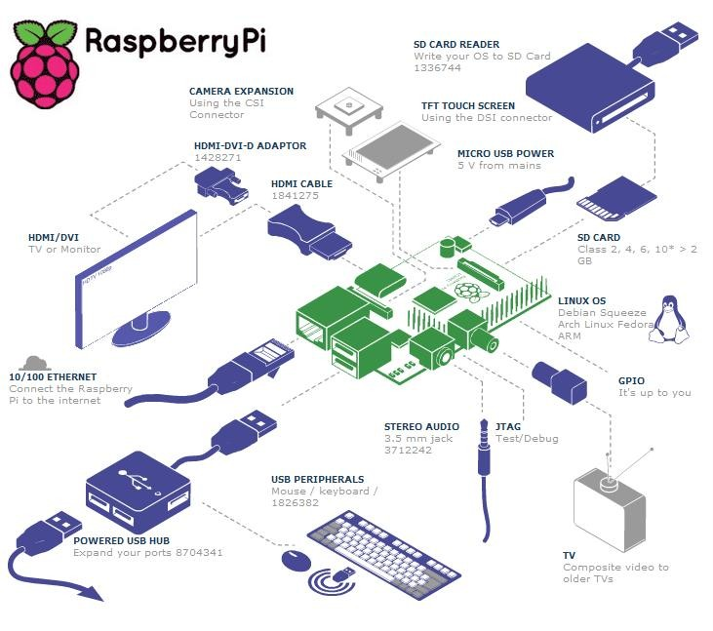
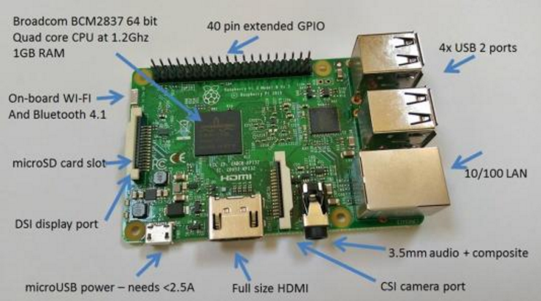

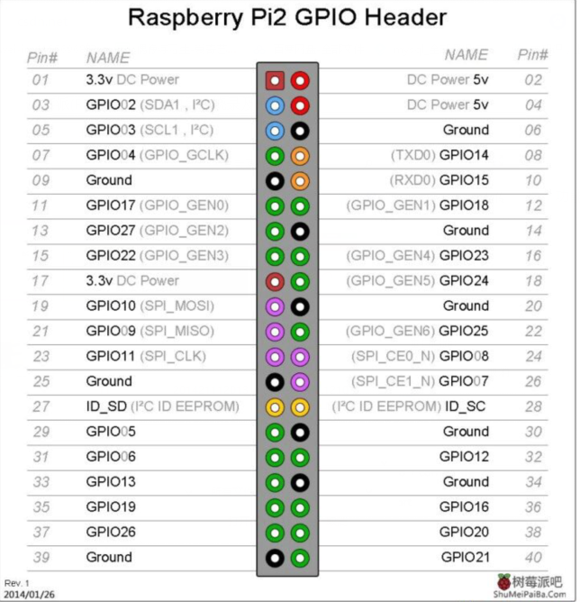

注意事项
注意事项要写在最前面才醒目哈~
- 树莓派使用过程中不可断电！一旦断电，将面临文件系统损坏的风险，最终很有可能是系统二刷；
- 树莓派的SD卡最好是16G或32G，8G不够用。并且要买SD卡读写速度快一点的；
- 记得准备SD卡的读卡器；
- 必要的话准备一根有源的VGA转HDMI的转接线，注意是有源的（虽然我用无源的没啥问题2333，但是这要是调不好就很容易造成板子烧毁）。
- Raspbian系统可以盲刷，Ubuntu-Mate系统必须要由可视化界面进行初始化。
- 供电使用5V 2A电压适配器；
指示灯说明：
红灯常亮： 未能检测到TF卡；
双灯常亮： 未能检测到系统；
红灯常亮，黄灯闪烁： 系统运行正常。

上电前的系统安装准备
- 下载Win32DiskImager（SD卡系统烧写工具）；
- 下载镜像：树莓派发展的时间也挺长的了，许多优秀的定制镜像运行都很流畅。这里建议初学者可以从官网的Raspbian和Ubuntu-Mate系统入手。两者系统都基于ARMv7架构开发，很好的适应了硬件。
- 将镜像文件利用Win32DiskImager烧写到SD卡之中；
- 利用DiskGenius（Windows平台）或者gparted（Linux平台）软件进行SD卡扩容（或进入Raspbian系统后利用raspi-config进行调整，但是Ubuntu-Mate最好利用软件，这样不容易出错）。例如一张有16G内存的SD卡，将会被分为BOOT和system两个分区，而system的系统分区通常只有4G左右，剩余的SD卡空间都是闲置状态，所以要进行扩容。

nano编辑器的一些操作
快捷键 | 作用
Ctrl+O | 确认更改
Ctrl+X | 退出
Ctrl+6 | 选择复制的起始位置
Alt+6 | 选择复制的结束位置
Ctrl+U | 粘贴

软件安装卸载命令
树莓派上的软件安装和卸载命令 - CSDN博客 https://blog.csdn.net/tiankongtiankong01/article/details/54577398

树莓派操作目录以及常用命令

1、树莓派目录：
/boot 放置Linux内核以及其他用来启动树莓派的软件包
/bin 放置与Raspbian有关(包括运行图形界面所需的)的二进制可执行文件
/dev 这是虚拟文件夹之一，用来访问所有连接设备，包括存储卡
/etc 系统管理和配置文件
/home Linux上的我的文档，包含用户名命名的文件夹
/lib 各种应用需要的代码库
/lost+found 一般情况下是空的，当系统非法关机后，这里就存放了一些文件
/media 放置可移动存储驱动器，比如USB和CD
/mnt 用来手动挂在外部硬件驱动器或存储设备
/opt 可选软件文件夹，非系统部分的软件将会放置在这里
/sbin 放置超级用户使用的系统管理命令
/sys 放置操作系统文件
/tmp 放置临时文件
/usr 放置用户使用的程序
/var 虚拟文件，用于程序保存数据
2、常用命令：
绝对路径：路径的写法，由根目录 / 写起，例如： /usr/share/doc 这个目录。
相对路径：路径的写法，不是由 / 写起，例如由 /usr/share/doc 要到 /usr/share/man 底下时，可以写成： cd ../man 这就是相对路径的写法啦！
ls: 列出目录
cd：切换目录
pwd：显示目前的目录
mkdir：创建一个新的目录
rmdir：删除一个空的目录
cp: 复制文件或目录
rm: 移除文件或目录
ls (列出目录)
在Linux系统当中， ls 命令可能是最常被运行的。
pi@raspberrypi:/ $ ls
选项与参数：
-a ：全部的文件，连同隐藏档( 开头为 . 的文件) 一起列出来(常用)
-d ：仅列出目录本身，而不是列出目录内的文件数据(常用)
-l ：长数据串列出，包含文件的属性与权限等等数据；(常用)
cd (切换目录)：
cd是Change Directory的缩写，这是用来变换工作目录的命令。
pi@raspberrypi:/ $cd / 切换到根目录
pi@raspberrypi:/ $ cd /home/pi 绝对路径切换
pi@raspberrypi:~ $cd ~ 切换到当前用户目录
pi@raspberrypi:~ $ cd .. 切换到上级目录
pi@raspberrypi:/home $
pwd (显示目前所在的目录)：
pwd是Print Working Directory的缩写，也就是显示目前所在目录的命令。
pi@raspberrypi:/home $ pwd
/home
pi@raspberrypi:/home $
mkdir (创建新目录)：
如果想要创建新的目录的话，那么就使用mkdir (make directory)吧。
pi@raspberrypi:~/Desktop $ mkdir test
pi@raspberrypi:~/Desktop $ ls
audio dutyCycle piProgram test website
选项与参数：
-m ：配置文件的权限喔！直接配置，不需要看默认权限 (umask) 的脸色～
-p ：帮助你直接将所需要的目录(包含上一级目录)递回创建起来！
rmdir (删除空的目录)：
pi@raspberrypi:~/Desktop $rmdir test
pi@raspberrypi:~/Desktop $ ls
audio dutyCycle piProgram website
选项与参数：
-p ：连同上一级『空的』目录也一起删除
该命令用于移除空目录，目录里面有文件则会报错
pi@raspberrypi:~/Desktop $ rmdir test
rmdir: failed to remove ‘test’: Directory not empty
rm (移除文件或目录)：
如果想要移除有内容的目录则可以使用rm命令
pi@raspberrypi:~/Desktop $ rm -r test
rm: remove write-protected regular file ‘test/test.py’? y
pi@raspberrypi:~/Desktop $ ls
audio dutyCycle piProgram website
选项与参数：
-f ：就是 force 的意思，忽略不存在的文件，不会出现警告信息；
-i ：互动模式，在删除前会询问使用者是否动作
-r ：递回删除啊！最常用在目录的删除了！这是非常危险的选项！！！
将刚刚在 cp 的范例中创建的 bashrc 删除掉！
cp (复制文件或目录)：
cp 即拷贝文件和目录。主要语法为：
cp [options] source1 source2 source3 .... directory
cp [-adfilprsu] 来源档(source) 目标档(destination)
选项与参数：
-a ：相当於 -pdr 的意思，至於 pdr 请参考下列说明；(常用)
-d ：若来源档为连结档的属性(link file)，则复制连结档属性而非文件本身；
-f ：为强制(force)的意思，若目标文件已经存在且无法开启，则移除后再尝试一次；
-i ：若目标档(destination)已经存在时，在覆盖时会先询问动作的进行(常用)
-l ：进行硬式连结(hard link)的连结档创建，而非复制文件本身；
-p ：连同文件的属性一起复制过去，而非使用默认属性(备份常用)；
-r ：递回持续复制，用於目录的复制行为；(常用)
-s ：复制成为符号连结档 (symbolic link)，亦即『捷径』文件；
-u ：若 destination 比 source 旧才升级 destination ！
用root身份，将家目录下的 .bashrc 复制到 /tmp 下，并更名为 bashr
以上是新手，也可以说是大部分经常混迹于linux系统的朋友处理目录经常要用到的命令，当然还有一些命令小编不赘述了，就大概罗列一下
mv 移动文件与目录，或修改名称
cat 由第一行开始显示文件内容
tac 从最后一行开始显示，可以看出 tac 是 cat 的倒着写！
nl 显示的时候，顺道输出行号！
more 一页一页的显示文件内容
less 与 more 类似，但是比 more 更好的是，他可以往前翻页！
head 只看头几行
tail 只看尾巴几行

Raspbian的源
阿里源：https://mirrors.aliyun.com/raspbian/raspbian/
中科大源：http://mirrors.ustc.edu.cn/raspbian/raspbian/
清华源：https://mirrors.tuna.tsinghua.edu.cn/raspbian/raspbian/

最重要的一件事莫过于修改国内源，因为关乎到后两步能否成功安装中文字库和中文输入法（国外的源延迟高，可能导致不能成功下载）。为了不让你们重蹈覆辙，首先要给树莓派换源。

国内源有很多，我们这里选用阿里云。编辑 /etc/apt/sources.list文件。使用以下命令：

pi@raspberrypi:~$ sudo cp /etc/apt/sources.list /etc/apt/sources.list.bak
pi@raspberrypi:~$ sudo nano /etc/apt/sources.list

进入编辑界面，删除原有的内容添加下方的源。

deb http://mirrors.aliyun.com/raspbian/raspbian/wheezy main non-free contrib
deb-src http://mirrors.aliyun.com/raspbian/raspbian/wheezy main non-free contrib

Ctrl+O 回车后保存文件，Ctrl+X 退出编辑器。
输入 sudo apt-get update 对终端更新，重启即可完成修改。

系统下载
树莓派官方 Raspbian 系统下载：http://www.raspberrypi.org/downloads
或直接下载 http://downloads.raspberrypi.org/raspbian_latest.torrent 最新版的 BT 种子。
还有一个选择是由国人制作的超级精简版，更低内存占用：http://pan.baidu.com/share/link?shareid=167943&uk=1412008571

系统安装
参考官网：Raspberry Pi Software Guide | Raspberry Pi Learning Resources https://www.raspberrypi.org/learning/software-guide/quickstart/

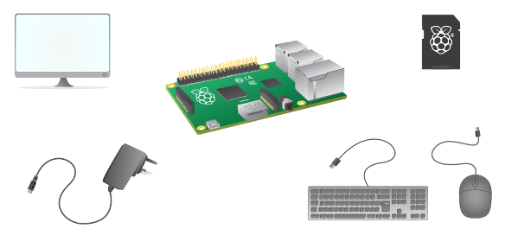
所谓“安装系统”其实不如说是“恢复”下载到的系统镜像到内存卡上，这个过程也没什么难度，就是看内存卡的速度，慢慢等而已。需要注意的是，市面上部分 4G 的内存卡，实际大小才 3.6G 多，会提示空间不足，所以还是直接购买 8G 吧，也差不了几块钱。
在 Windows 下可以使用 Win32 Disk Imager 进行镜像恢复，非常方便，也是树莓派官方推荐的方法。官方下载地址：http://sourceforge.net/projects/win32diskimager/

下载镜像文件
通过官网的链接下载RASPBIAN镜像文件，把镜像文件*.img从zip压缩包解压出来。 https://downloads.raspberrypi.org/raspbian_latest

格式化micro SD卡
前往网站https://www.sdcard.org/downloads/formatter_4/index.html 下载SD卡格式化工具，安装并格式化SD卡
下载好后我们需要将SD卡（16G以上）插到读卡器上，这时我们需要两个辅助的小应用程序，一个是SD Card Formatter来更干净地格式化SD卡，另一个是 win32diskimager 方便我们给树莓派烧录系统。注意格式化的时候别写错路径，然后找到我们刚刚下好的系统镜像，写入到SD卡中去。
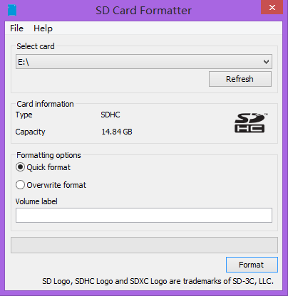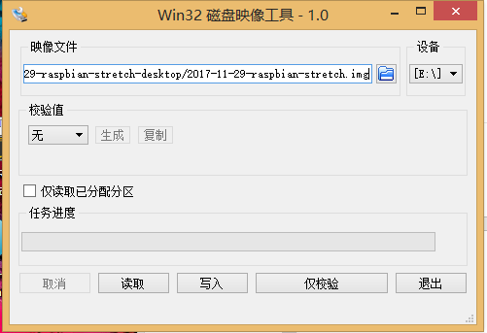
我们烧录好系统后，会看到U盘变成一个只有40几M的boot
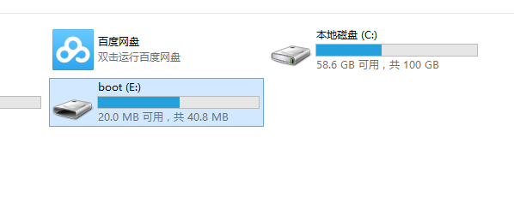

3. 下载镜像安装软件
通过http://etcher.io 下载并安装Etcher SD 卡镜像安装工具。

4. 安装镜像文件到micro SD卡
运行Etcher软件，选择镜像，然后选择磁盘，然后就是耐心等待。

5. 接上电源，启动

6. 更新apt-get镜像
因为在墙内，所以默认的apt-get镜像是用不上的，必须改成靠谱的国内镜像。以下链接是官网列出的各国镜像。
http://www.raspbian.org/RaspbianMirrors
其中我用的是中科大的镜像，通过查阅中科大开源镜像网站了解如何使用它们的镜像。https://lug.ustc.edu.cn/wiki/mirrors/help/raspbian
1. 编辑/etc/apt/sources.list文件。删除原文件所有内容，用以下内容取代:
deb http://mirrors.ustc.edu.cn/raspbian/raspbian/ jessie main non-free contrib
deb-src http://mirrors.ustc.edu.cn/raspbian/raspbian/ jessie main non-free contrib
2. 编辑此文件后，请使用sudo apt-get update命令，更新软件列表。

初始化配置

ROOT 账号设置
如果你安装的是官方的 Raspbian 系统，那么默认的登录帐号为 pi 密码是 raspberry
为了方便折腾，建议第一时间启用 ROOT 账号吧~ 这个也很简单的，只需要执行一下两句命令即可：
// 设置 root 账号的密码，会让你输入两次新密码
sudo passwd root

// 启用 root 账号登录
sudo passwd --unlock root
执行完之后，用 reboot 命令重启就可以用 root 登录啦。

扩展可用空间
第一次用 root 登录，会自动弹出树莓派的高级设置面板（以后也可以通过 raspi-config 命令进入）：
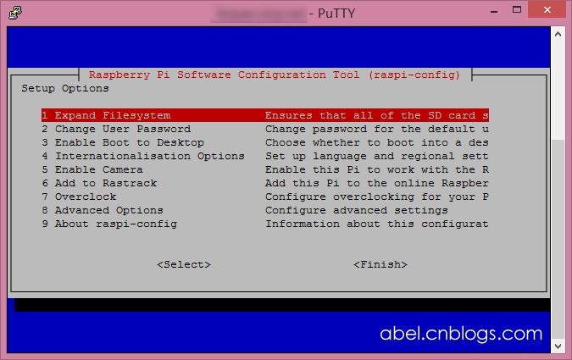
选择第一项 Expand Filesystem 扩展 SD 卡上可用的空间，不然以后会有很多大软件，不能安装（提示空间不足，例如 mysql）。
扩展之后可以通过 df -h 命令看到效果~

更换软件源（apt-get sources）
树莓派的服务器实在太慢了！会导致你安装一个几M的东西都要等大半天！好在树莓派官方有提供一个镜像列表：http://www.raspbian.org/RaspbianMirrors
在里面找到了几个国内的镜像，经过几番尝试，觉得来自中科大的速度非常不错~ 咱们就换成中科大的吧，镜像主页：https://lug.ustc.edu.cn/wiki/mirrors/help/raspbian
根据教程，咱们来编辑 /etc/apt/sources.list 文件。这里推荐用 nano 命令编辑，舍得去弄什么 VIM 啦。命令如下：
nano /etc/apt/sources.list
进入编辑界面，删除原有的内容，粘贴中科大提供的内容，结果如下：
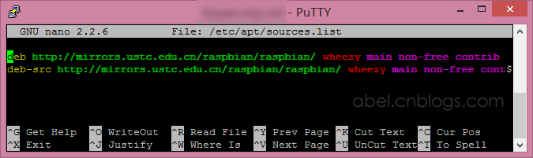
然后使用 Ctrl+O 保存文件，Ctrl+X 退出编辑器。
然后执行 apt-get update 命令更新软件列表。

获取IP地址
将树莓派通过网线和PC连到同一个网段，使用ipscan工具扫描或者命令arp -a得到树莓派IP地址。
使用一根网线连接笔记本（笔记本已连接到无线网）和树莓派。依次打开网络和共享中心–更改适配器设置``无线网络连接属性–共享–勾选允许其他网络用户通过此计算机的Internet连接来连接---本地连接
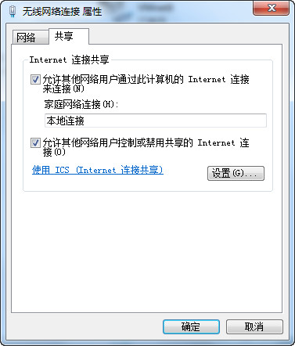

ARP
编写Python脚本自动获取，通过MAC地址过滤。

IP扫描工具
参见：相关工具

自动上报IP
可以在连接好树莓派后，上传一个自动脚本，每次IP发生变化自动上报IP地址到邮件或某URL接口。
树莓派通过邮件发送IP地址 - CSDN博客 https://blog.csdn.net/betty13006159467/article/details/71172295
树莓派自动发送ip到指定邮箱 - CSDN博客 https://blog.csdn.net/u013151320/article/details/50251959

开启SSH
如果你已经通过显示器或者串口的方式登录了树莓派，并且使用的是SSH服务禁止的镜像版本，此时需要开启SSH服务，方法大致有二。

通过raspi-config界面开启
配置之前执行命令 service ssh status 确认一下SSH服务状态。
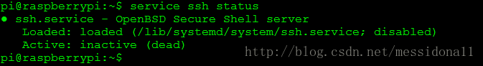
从上图可以看到，状态为inactive。
使用root权限执行命令raspi-config，在配置界面中选择5 Interfacing Options，回车确认，继续选择P2 SSH，选中Yes确认。
再次确认状态为active （running）。

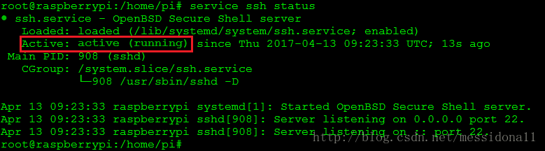

通过命令开启
启动ssh服务：$service ssh start
设置ssh在各等级为on：$chkconfig ssh on
如果没有chkconfig命令，通过apt-get install chkconfig安装一下。
最后确认一下ssh状态。
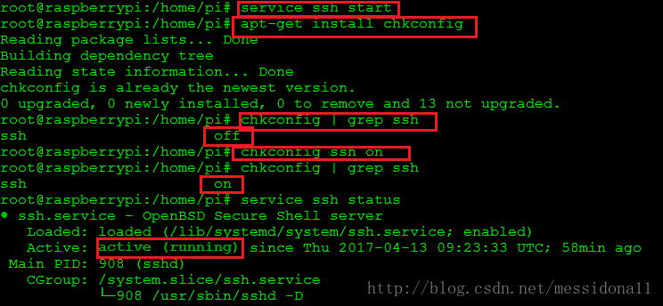

设置SSH开机自启动
打开开机启动配置文件：
sudo vim /etc/rc.local
加入service ssh start 或 /etc/init.d/ssh start
我使用的是：
/etc/init.d/ssh start
重启，即可直接连接。

设置静态 IP 地址
由于默认状态树莓派的IP为DHCP动态分配，因此IP有可能变化，则通过之前的IP就无法登录，所以最好设置下静态IP地址。当然第一次还是要先获取IP地址，方法参见：获取IP地址。

树莓派设置静态IP地址 | SCOTT http://zealscott.com/2018/02/01/%E6%A0%91%E8%8E%93%E6%B4%BE%E8%AE%BE%E7%BD%AE%E9%9D%99%E6%80%81IP%E5%9C%B0%E5%9D%80/
树莓派设置静态IP记录（整理） - CSDN博客 https://blog.csdn.net/liang890319/article/details/8646125

回到刚刚第二点提到的，不知道 IP 地址的问题，咱们要给树莓派设置一个静态 IP，省得 IP 变换又要重新找机器。还是用 nano 来编辑网络接口文件：
nano /etc/network/interfaces
如果你要设置的是有线网卡的 IP 地址，那么把 eth0 的 dhcp 改成 static 然后在下一行追加 IP 信息，结果大概如下：
iface eth0 inet static
address 192.168.1.200 # 设定的静态IP地址
netmask 255.255.255.0 # 网络掩码
gateway 192.168.1.1 # 网关
如果你要设置的是无线网卡的，那么除了把 wlan0 的 dhcp 改成 static 之外，还需要填写无线网的名称和密码，编辑后的结果大概如下：
iface wlan0 inet static
wpa-ssid Your_Wifi_SSID
wpa-psk Your_Wifi_Password
address 192.168.1.200 # 设定的静态IP地址
netmask 255.255.255.0 # 网络掩码
gateway 192.168.1.1 # 网关
network 192.168.1.1 # 网络地址
#wpa-roam /etc/wpa_supplicant/wpa_supplicant.conf

▲ 注意注释掉最后一行
搞定之后，咱们用 poweroff 命令关掉树莓派，等到机器上的绿灯不闪了，把电源拔掉，再把网线拔掉，重新连接电源，稍等一会，看看是不是就通过无线网络的 IP 地址可以访问了。

修改默认账户”pi”的初始密码
树莓派默认账户是pi，初始密码是raspberry
修改pi密码的命令：passwd pi

解锁root账户、设置root账户密码
树莓派使用的linux是debian系统，所以树莓派启用root和debian是相同的。
debian里root账户默认没有密码，但账户锁定。
当需要root权限时，由默认账户经由sudo执行，Raspberry pi 系统中的
Raspbian默认用户是pi 密码为raspberry
重新开启root账号，可由pi用户登录后，在命令行下执行：sudo passwd root
执行此命令后系统会提示输入两遍的root密码，输入你想设的密码即可，然后在执行
sudo passwd --unlock root
pi@raspberrypi:~ $ sudo passwd --unlock root
passwd: password expiry information changed.
这样就可以解锁root账户了。

创建新账号并设置密码
创建用户johnwick 命令useradd
root@raspberrypi:/home/pi# useradd johnwick
给新账户设置密码
root@raspberrypi:/home/pi# passwd johnwick
Enter new UNIX password:

添加新用户到sudo组
切换到root账户，输入指令visudo
pi@raspberrypi:~ $ su
Password:
root@raspberrypi:/home/pi# visudo
在文档的最后一行添加账户johnwick，配置：执行sudo命令式免密码，保存。
# This file MUST be edited with the 'visudo' command as root.
#
# Please consider adding local content in /etc/sudoers.d/ instead of
# directly modifying this file.
#
# See the man page for details on how to write a sudoers file.
#
Defaults env_reset
Defaults mail_badpass
Defaults secure_path="/usr/local/sbin:/usr/local/bin:/usr/sbin:/usr/bin:/sbin:/bin"

# Host alias specification

# User alias specification

# Cmnd alias specification

# User privilege specification
root ALL=(ALL:ALL) ALL

# Allow members of group sudo to execute any command
%sudo ALL=(ALL:ALL) ALL

# See sudoers(5) for more information on "#include" directives:

#includedir /etc/sudoers.d

pi ALL=(ALL) NOPASSWD: ALL

johnwick ALL=(ALL) NOPASSWD: ALL

自定义用户的命令行提示符颜色
为了方便也为了美观，需要对shell界面的命令提示符的颜色进行配置
修改root账户下的.bashrc文件
先找到root账户的家目录
注意：配置哪个账户就到哪个账户的家目录下修改.bashrc文件，一定不要修改了全局环境量
比如：给johnwick账户配颜色，就先
[root@raspberrypi/home/johnwick]#su johnwick
johnwick@raspberrypi:~ $ cd ~
johnwick@raspberrypi:~ $ sudo .bashrc
#把PS1="\[\e[37;40m\][\[\e[32;40m\]\u\[\e[37;40m\]@\h\[\e[36;40m\]\w\[\e[0m\]]\\$"复制到最后一行
#重新加载`.bashrc`文件
johnwick@raspberrypi:~ $ source .bashrc
>
root@raspberrypi:/home# cd ~
再使用`nano`打开存放环境变量的文件`.bashrc`
# ~/.bashrc: executed by bash(1) for non-login shells.

# Note: PS1 and umask are already set in /etc/profile. You should not
# need this unless you want different defaults for root.
# PS1='${debian_chroot:+($debian_chroot)}\h:\w\$ '
# umask 022

# You may uncomment the following lines if you want `ls' to be colorized:
# export LS_OPTIONS='--color=auto'
# eval "`dircolors`"
# alias ls='ls $LS_OPTIONS'
# alias ll='ls $LS_OPTIONS -l'
# alias l='ls $LS_OPTIONS -lA'
#
# Some more alias to avoid making mistakes:
# alias rm='rm -i'
# alias cp='cp -i'
# alias mv='mv -i'
PS1="\[\e[37;40m\][\[\e[31;40m\]\u\[\e[37;40m\]@\h\[\e[36;40m\]\w\[\e[0m\]]\\$"

>
在最后面添加上配置好的自己喜欢的字体颜色配置
配置完成后重新加载.bashrc文件 命令：root@raspberrypi:~# source .bashrc
我常用的三个账户的颜色配置方案：
绿色
PS1="\[\e[37;40m\][\[\e[32;40m\]\u\[\e[37;40m\]@\h\[\e[36;40m\]\w\[\e[0m\]]\\$"
黄色
PS1="\[\e[37;40m\][\[\e[33;40m\]\u\[\e[37;40m\]@\h\[\e[36;40m\]\w\[\e[0m\]]\\$"
红色
PS1="\[\e[37;40m\][\[\e[31;40m\]\u\[\e[37;40m\]@\h\[\e[36;40m\]\w\[\e[0m\]]\\$"

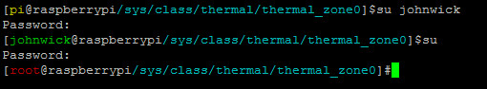

创建get.py文件，运行后显示树莓派的CPU温度RAM、ROM
创建get.py文件 直接使用命令
[johnwick@raspberrypi~]$nano get.py
把下面的代码写进get.py文件，并保存，退出。
import os

# Return CPU temperature as a character string
def getCPUtemperature():
res = os.popen('sudo cat /sys/class/thermal/thermal_zone0/temp').readline()
tempfloat=float(res) / 1000
temp=str(tempfloat)
return(temp)

# Return RAM information (unit=kb) in a list
# Index 0: total RAM
# Index 1: used RAM
# Index 2: free RAM
def getRAMinfo():
p = os.popen('free')
i = 0
while 1:
i = i + 1
line = p.readline()
if i==2:
return(line.split()[1:4])

# Return % of CPU used by user as a character string
def getCPUuse():
return(str(os.popen("top -n1 | awk '/Cpu\(s\):/ {print $2}'").readline().strip()))

# Return information about disk space as a list (unit included)
# Index 0: total disk space
# Index 1: used disk space
# Index 2: remaining disk space
# Index 3: percentage of disk used
def getDiskSpace():
p = os.popen("df -h /")
i = 0
while 1:
i = i +1
line = p.readline()
if i==2:
return(line.split()[1:5])

# CPU informatiom
CPU_temp = getCPUtemperature()
CPU_usage = getCPUuse()

# RAM information
# Output is in kb, here I convert it in Mb for readability
RAM_stats = getRAMinfo()
RAM_total = round(int(RAM_stats[0]) / 1000,1)
RAM_used = round(int(RAM_stats[1]) / 1000,1)
RAM_free = round(int(RAM_stats[2]) / 1000,1)

# Disk information
DISK_stats = getDiskSpace()
DISK_total = DISK_stats[0]
DISK_used = DISK_stats[1]
DISK_perc = DISK_stats[3]

if __name__ == '__main__':
print('')
print('CPU Temperature = '+CPU_temp)
print('CPU Use = '+CPU_usage)
print('')
print('RAM Total = '+str(RAM_total)+' MB')
print('RAM Used = '+str(RAM_used)+' MB')
print('RAM Free = '+str(RAM_free)+' MB')
print('')
print('DISK Total Space = '+str(DISK_total)+'B')
print('DISK Used Space = '+str(DISK_used)+'B')
print('DISK Used Percentage = '+str(DISK_perc))

运行get.py文件
[johnwick@raspberrypi~]$sudo python get.py

CPU Temperature = 40.242
CPU Use = 0.1

RAM Total = 947.0 MB
RAM Used = 225.0 MB
RAM Free = 722.0 MB

DISK Total Space = 30GB
DISK Used Space = 3.7GB
DISK Used Percentage = 13%

查看周围的无线网络的ESSID(网络名称)、网络信息、信号强度
命令： iwlist scan

通过如下的命令查看树莓派已经识别的wifi

sudo iwlist wlan0 scan
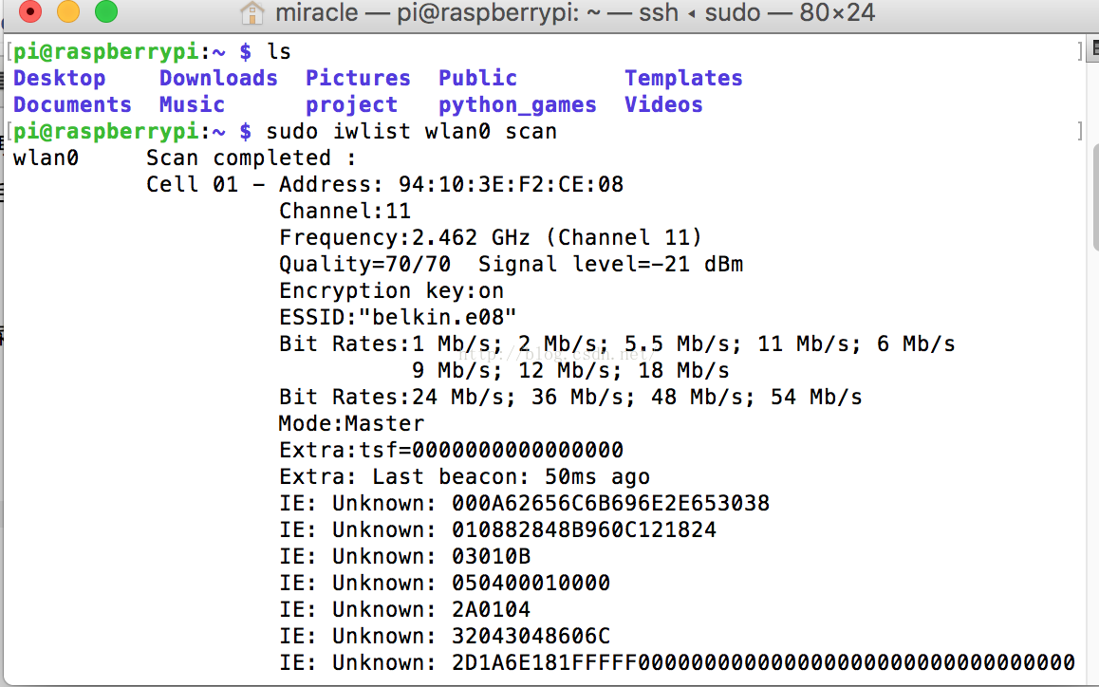
如上图所示，每一个cell是一个网络，其中的ESSID是我们关注的，它是wifi的名称，找到自己路由wifi的名字。

配置树莓派无线网络
树莓派可以存储多个网络的信息，将常用的几个网络的ssid和psk配置好，一并存储即可，这样，当树莓派更换网络后也会自动连接
# 编辑wifi文件
sudo nano /etc/wpa_supplicant/wpa_supplicant.conf
# 在该文件最后添加下面的话
network={
ssid="WIFINAME"
psk="password"
}
# 引号部分分别为wifi的名字和密码
# 保存文件后几秒钟应该就会自动连接到该wifi
# 查看是否连接成功
ifconfig wlan0
crtl+o保存，这时会提示保存的文件名，当然不变，直接enter即可，最后ctrl+x退出。最后重启树莓派sudo reboot
然后我们就可以拔下网线了。稍等一会，再登陆路由器的管理界面，查看新的树莓派的IP，重新ssh即可。
那如果我要配置多个wifi呢？只需要为每一个wifi配置一个network{}的变量即可。
参考：
- 单wifi： https://www.raspberrypi.org/documentation/configuration/wireless/wireless-cli.md
- 多wifihttp://raspberrypi.stackexchange.com/questions/11631/how-to-setup-multiple-wifi-networks

查看树莓派网卡信息（IP地址、有线网卡和无线网卡的MAC地址）
ifconfig

无法登陆路由器管理界面的情况下如何查看树莓派的无线IP地址
有时，使用树莓派连接外界网络（知道账号和密码，但不能进入管理界面查看已经连接无线网络的树莓派的无线IP地址），此时，我们可以继续使用之前的方法，使用一根网线连接笔记本，通过动态IP地址ssh到shell然后查看pI的网络信息
ifconfig wlan0
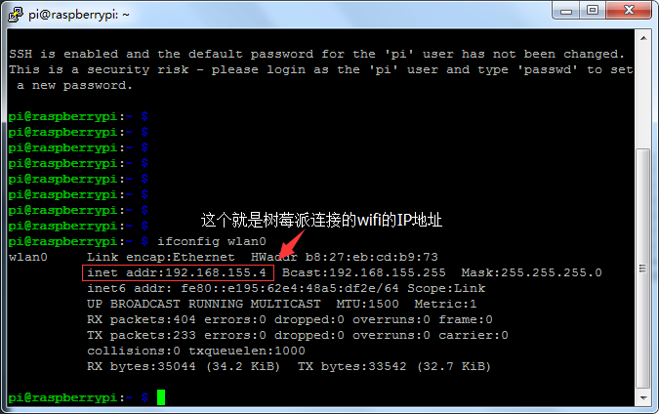
使用此方法可以省去网线连接笔记本的不便，但也比不上配置固定IP方便

配置路由器端口映射
- 给树莓派绑定静态IP
- 设置端口段映射
- 选择DDNS服务商，做动态DNS解析
以上步骤均从路由器端进行设置，设置完成后即可局域网内或者外网访问树莓派主机

设置时区
修改时间首先应该修改树莓派的时区，输入命令：
sudo dpkg-reconfigure tzdata
选择亚洲，然后选择上海
输入 date 刷新时间
树莓派没有电池，所以断电后无法保存时间，但树莓派可以获取互联网上ntp服务器提供的时间
可以使用命令：sudo ntpd -s-d
来校准时间。

中文字体设置
在我们重启后，输入终端更新命令:
sudo apt-get update
更新以后，输入以下命令:
sudo apt-get install ttf-wqy-zenhei
安装过程中会提示你是否继续，按Y 这样中文字库就安装好了。
我们可以将菜单界面设置成中文，命令是：
sudo dpkg-reconfigure locales
用空格键勾选前面带有 “zhCN” 的选项，这些表示是中文字库。
确保 “zhCN.UTF-8” 被选中，同时在选local字库时选择“zh_CN.UTF-8”
我们可以通过打开浏览器，登录百度页面查看是否可以显示中文，如果是方块就按照以上方法多试几次。配置完成之后，输入命令 reboot

安装中文输入法
输入命令：
sudo apt-get install scim-pinyin
安装完成后，重启树莓派。

Raspi-config
Todo开机设置
树莓派开发系列教程3——树莓派rasp-config配置 - CSDN博客 https://blog.csdn.net/xdw1985829/article/details/38816375

连接显示器
树莓派3--学习笔记3-连接显示https://blog.csdn.net/qq_28877125/article/details/69940870
玩转树莓派之八----使用手机作为树莓派的现实屏幕 - CSDN博客 https://blog.csdn.net/oneil2016/article/details/51919513

显示器没反应解决方法

将sd卡插入电脑，修改config.txt文件，将这个文件重命名config01.txt（这个随意，只是让这个文件失效），然后新建一个config.txt文件，写入一下内容
hdmi_force_hotplug=1 #强制使用HDMI输出
config_hdmi_boost=4 #HDMI信号增强
hdmi_group=2 #HDMI输出适配与计算机显示器
hdmi_mode=9 #HDMI输出的分辨率及刷新频率
hdmi_ignore_edid=0xa5000080 #禁止树莓派检测显示器分辨率，直接使用配置文件中指定的分辨率输出
disable_overscan=1 #禁止黑边

修改之后，重新插入树莓派，连接显示器就可以得到画面

附：计算机显示器常用的分辨率
hdmi_mode=4 640x480 60Hz
hdmi_mode=9 800x600 60Hz
hdmi_mode=16 1024x768 60Hz
hdmi_mode=23 1280x768 60Hz
hdmi_mode=32 1280x960 60Hz
hdmi_mode=35 1280x1024 60Hz
hdmi_mode=39 1360x768 60Hz
hdmi_mode=47 1440x900 60Hz
hdmi_mode=81 1366x768 60Hz
hdmi_mode=82 1920x1080 60Hz

启动串口功能
树莓派3启动串口功能 - CSDN博客 https://blog.csdn.net/u010925447/article/details/72235541
【最新】 树莓派3B 设置通用（UART）串口的方法 - CSDN博客 https://blog.csdn.net/berryfish/article/details/60147631

树莓派使用uart串口与串口设备通信 - CSDN博客 https://blog.csdn.net/GengLSh/article/details/71577530
树莓派3B 修改默认串口配置 - CSDN博客 https://blog.csdn.net/Leo_Luo1/article/details/78806657
树莓派3B 串口配置教程 - CSDN博客 https://blog.csdn.net/asukasmallriver/article/details/76851375

配置硬件连接及驱动装载设置

1. 摄像头配置
2. SSH服务配置
3. VNC服务配置
4. SPI模块配置
5. I2C模块配置
6. 串口模块配置
7. 1-Wire串口通信模块配置
8. GPIO接口是否允许远端访问控制
1. 摄像头配置
这个表示是否开启摄像头驱动与支持。在树莓派板子上，有一个扁平的长口，类似排线插口那样的接口，旁边标注CAMERA。这个口是用来接入树莓派专用摄像头的，可以通过摄像头进行一些视频或图像数据的输入，可以用于防盗监测与报警、笑脸拍照、记录瞬间、远程视频等等功能，当然，除了硬件，还需要配套软件哟。
点击进入后，会问Yes/No，选Yes则表示开启该功能。
2. SSH服务配置
这个表示是否开启SSH远程登录服务。默认是打开的，如上，进入也是会问Yes/No的。同理Yes表示开启该功能。
注意：我们没配输入输出设备的，千万别关，关了就没法通过SSH来进行远程连接管理了。
3. VNC服务配置
VNC是桌面系统远程服务，类似于Windows提供的远程协助功能。之后我们会探讨如何通过Windows远程协助连入树莓派的桌面系统，此项不产生影响，因为我们没用采用VNC。这项是否开放，随意吧。假如想玩玩，也想下载一个VNC软件试试，那就打开把。
4. SPI模块配置
SPI是串行外设接口（Serial Peripheral Interface）的缩写。SPI，是一种高速的，全双工，同步的通信总线，并且在芯片的管脚上只占用四根线，节约了芯片的管脚，同时为PCB的布局上节省空间，提供方便，正是出于这种简单易用的特性，如今越来越多的芯片集成了这种通信协议，比如AT91RM9200。
(以上内容摘自百度百科，链接：请点击此处)
整篇百科看得本人云里雾里，应该与GPIO相关的配置，关于GPIO相关配置暂时跳过，没敢跳入神坑
5. I2C模块配置
I2C（Inter－Integrated Circuit）总线是由PHILIPS公司开发的两线式串行总线，用于连接微控制器及其外围设备。是微电子通信控制领域广泛采用的一种总线标准。它是同步通信的一种特殊形式，具有接口线少，控制方式简单，器件封装形式小，通信速率较高等优点。I2C 总线支持任何IC 生产工艺(CMOS、双极型）。通过串行数据（SDA）线和串行时钟 （SCL）线在连接到总线的器件间传递信息。每个器件都有一个唯一的地址识别（无论是微控制器——MCU、LCD 驱动器、存储器或键盘接口），而且都可以作为一个发送器或接收器（由器件的功能决定）。LCD 驱动器只能作为接收器，而存储器则既可以接收又可以发送数据。除了发送器和接收器外，器件在执行数据传输时也可以被看作是主机或从机（见表1）。主机是初始化总线的数据传输并产生允许传输的时钟信号的器件。此时，任何被寻址的器件都被认为是从机。
(以上内容摘自百度百科，链接：请点击此处)
整篇百科看得本人云里雾里，应该与GPIO相关的配置，关于GPIO相关配置暂时跳过，没敢跳入神坑
6. 串口模块配置
牛人的串口说明
本人表示真心完全看不懂，果然我不是玩硬件的料子，也是与GPIO相关的配置，暂时跳过
7. 1-Wire串口通信模块配置
电源和数据通信通过单根数据线传输，使得1-Wire器件具有无与伦比的强大功能，可减少系统间的互联。1-Wire器件通过受专利保护的单触点串行接口提供存储器、混合信号和安全认证功能。1-Wire器件的典型应用如下：打印墨盒或医疗消耗品的识别；机架卡的校准和控制；印刷电路板、配件及外设的识别和认证；知识产权保护、防克隆、安全功能控制。
(以上摘自百度百科1-Wire概述部分，链接：请点击此处)
整篇百科看得本人云里雾里，应该与GPIO相关的配置，关于GPIO相关配置暂时跳过，没敢跳入神坑
好吧，我们过吧，别折磨我了，这些硬件我真心头疼的不行。
8. GPIO接口是否允许远端访问控制
这个配置主要用于控制是否允许通过远程访问，来控制GPIO接入的设备。某些设备出于安全性与可控性考虑，允许远程操控会产生不可控状态，甚至产生危险，可以通过此项配置，来强制是否允许远端操控GPIO引脚。

相关工具

IP查找工具——angry IP Scanner
作用：若树莓派没有屏幕可通过该工具查找树莓派的IP地址。例如下图的树莓派IP地址可能为192.168.1.107。
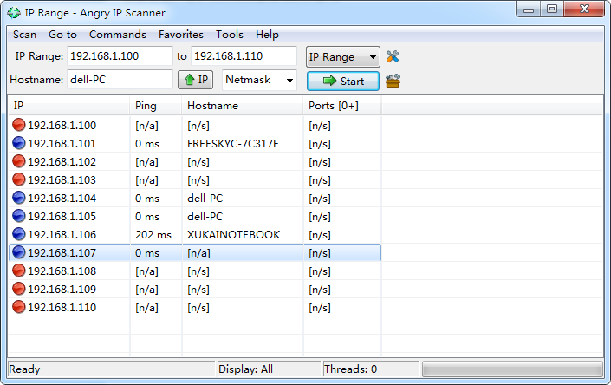
IP scan查找树莓派IP地址

PortScan
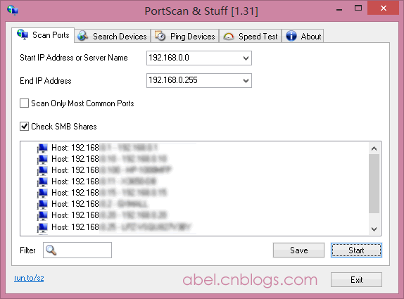
打开 PortScan 选择扫描范围，可以很方便的找出局域网中的其它机器，一般家庭中也没太多机器，找出树莓派是很容易的，如果是在公司，有很多机器的话，那么可以忽略那些有机器名的，然后剩下的一个一个尝试吧…
PortScan 下载地址：http://abel.oss.aliyuncs.com/file/PortScan.zip

SSH远程登录工具——putty
作用：如果知道树莓派的IP地址，那么可通过putty远程登录树莓派。putty是一款简单易用的工具，putty有两种使用功能，SSH远程登录和串口调试。使用SSH和串口都可以登录树莓派，区别仅在于SSH登录使用网线而串口登录使用串口线（或USB转串口）。远程登录的用户名为pi，默认密码为raspberry。
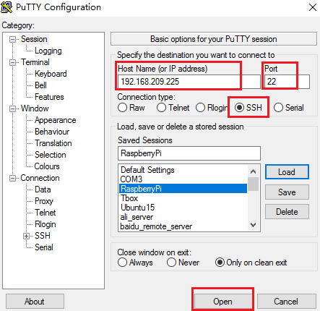
putty远程登录树莓派

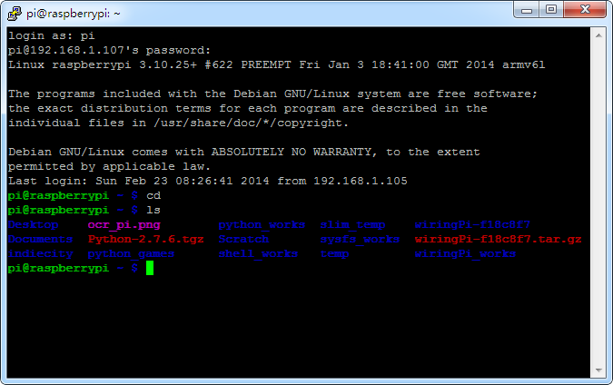
图3 远程登录树莓派进行操作
【小技巧】
【1】粘贴操作——如果在Windows中复制内容，到putty中粘贴请使用鼠标右键。
【2】复制操作——如果在putty复制内容，请选中内容之后按ctrl+insert。

FTP工具——FileZilla Client
作用：在PC机上编写好文件，然后通过FTP上传到树莓派的指定目录中。在这之前必须要知道树莓派的IP地址。

前提：在使用FTP功能之前，树莓派需要安装FTP Server，请输入以下命令安装vsftpd
sudo apt-get install vsftpd
使用以下命令启动FTP服务
sudo service vsftpd start

Windows下远程连接树莓派
Todo
没有显示器情况下，安装和使用树莓派 - CSDN博客 https://blog.csdn.net/github_38111866/article/details/76038665

安装远程登录服务：apt-get install xrdp
开启windows自带的远程登录桌面工具mstsc 输入你的树莓派IP地址 OK 远程登录桌面搞定！！！

Putty

使用xrdp远程连接树莓派
sudo apt-get install xrdp
win8打开远程桌面连接，输入你树莓派或者linux系统的用户名密码。
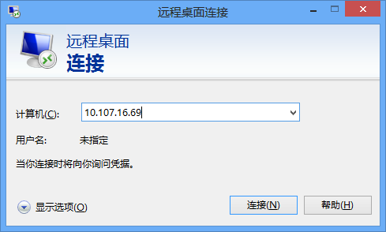
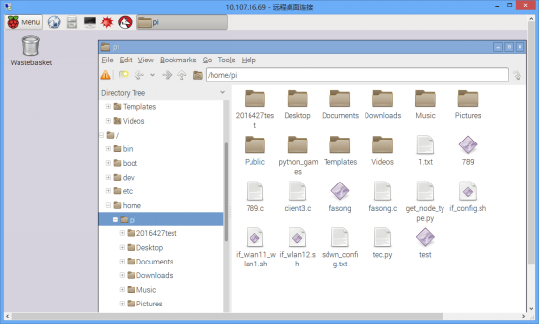

Vnc
sudo apt-get install tightvncserver
Vncserver :1 系统会提示你输入密码并确认一次。

现在VNC server已经启动了，所以我们可以尝试连接一下，但我们先得切换到另一台电脑上，安装一个VNC客户端然后连接到树莓派。 电脑上安装vnc viewer软件。
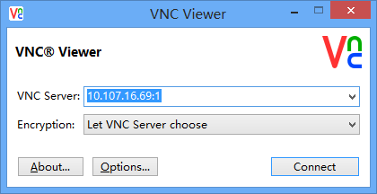

连上putty后，输入raspi-config 有一个选项是vnc的。
开启以后需要手动修改开机启动。老版本的方法已经不行。
sudo nano /etc/init.d/vncserver
设置以下内容
export USER='pi'根据自己用户情况修改
#!/bin/sh
### BEGIN INIT INFO
# Provides: vncserver
# Required-Start: $local_fs
# Required-Stop: $local_fs
# Default-Start: 2 3 4 5
# Default-Stop: 0 1 6
# Short-Description: Start/stop vncserver
### END INIT INFO
# More details see:
# http://www.penguintutor.com/linux/vnc
### Customize this entry
# Set the USER variable to the name of the user to start vncserver under
export USER='pi'
### End customization required
eval cd ~$USER
case "$1" in
start)
su $USER -c '/usr/bin/vncserver -depth 16 -geometry 1024x768 :1'
echo "Starting VNC server for $USER "
;;
stop)
su $USER -c '/usr/bin/vncserver -kill :1'
echo "vncserver stopped"
;;
*)
echo "Usage: /etc/init.d/vncserver {start|stop}"
exit 1
;;
esac
exit 0
sudo chmod 755 /etc/init.d/vncserver
sudo update-rc.d vncserver defaults
输入上面代码后就可以开机自启动vnc。

Windows与树莓派文件传输
只要不特意禁止，SSH都会附带SFTP——安全FTP功能，用来做和FTP类似的，上传/下载/管理文件的操作。其实很多FTP软件就“顺便”支持SFTP。
推荐FileZilla。理由和PuTTY用汉化版一样——无需设置直接UTF-8编码，中文名文件上传树莓派不乱码。

只需在“快速连接”中输入：
主机：sftp://192.168.1.102 （换成您的树莓派的IP地址。前面的sftp://一定要加）
用户名和密码照实填。（Raspbian默认是pi/raspberry）
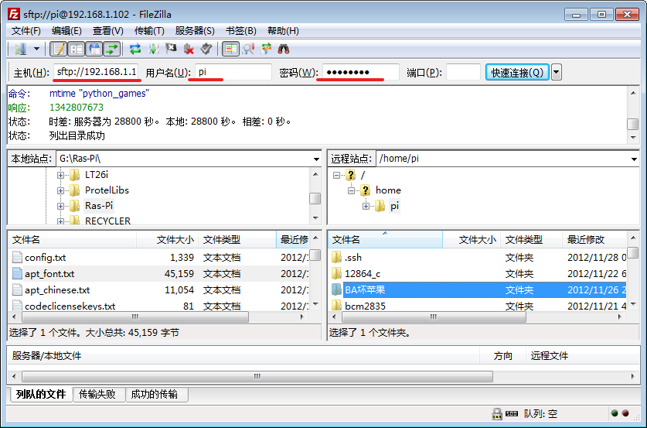不想每次在“快速连接”里手动输入，您也可以用“站点管理器”，新建一个永久的连接使用。和SSH登录一样，首次登陆会确认密钥。勾上“总是信任”确定即可。
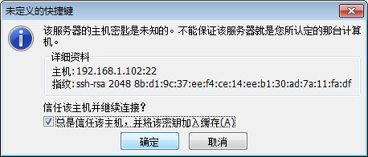
可以在右侧窗口看到，无需任何设置，树莓派上的中文目录名即可显示。事实上，上传本机的中文名文件，然后用ls命令检查，也能看到没有乱码。

远程调试树莓派（pycharm）
TODO
远程调试树莓派（PyCharm实现） - CSDN博客 https://blog.csdn.net/crazy_scott/article/details/79233838

树莓派操作LED灯
TODO 控制GPIO单独拿出来
树莓派GPIO控制--python篇 - CSDN博客 https://blog.csdn.net/hu7850/article/details/51785594
树莓派瞎玩~5~控制GPIO之Python - CSDN博客 https://blog.csdn.net/wbrg593/article/details/50993277

【安装Python的GPIO库】树莓派GPIO官方说明 https://pypi.python.org/pypi/RPi.GPIO

先安装python开发包
apt-get -y install python-dev

下载树莓派python GPIO库
mkdir /home/gpio
cd /home/gpio
wget https://pypi.python.org/packages/source/R/RPi.GPIO/RPi.GPIO-0.5.11.tar.gz

解压并进入目录
root@raspberrypi:/home/gpio# tar xf RPi.GPIO-0.5.11.tar.gz
root@raspberrypi:/home/gpio# cd RPi.GPIO-0.5.11
root@raspberrypi:/home/gpio/RPi.GPIO-0.5.11#

安装GPIO库
root@raspberrypi:/home/gpio/RPi.GPIO-0.5.11# python setup.py install

点亮LED
注意: 这里使用GPIO.BOARD模式,对应的是主板物理引脚号的排序,也就是说pin1就是板子上的3V3. 把led的负极接到板子上的GPIO.0（pin11） LED正极接一个1K的电阻,在接到5V上（pin2）. 特别注意python的缩进.
import RPi.GPIO as GPIO
import time
GPIO.setmode(GPIO.BOARD)
GPIO.setup(11,GPIO.OUT)
while True:
GPIO.output(11,True)
time.sleep(1)
GPIO.output(11,False)
time.sleep(1)

检查按键的小程序
按键一端接到GND（pin6）,一端加到GPIO.1（PIN12）
import RPi.GPIO as GPIO
import time
GPIO.setmode(GPIO.BOARD)
GPIO.setup(11,GPIO.OUT)
GPIO.setup(12,GPIO.IN)
while True:
in_value= GPIO.input(12)
if in_value ==False:
GPIO.output(11,False)
time.sleep(1)
GPIO.output(11,True)
while in_value == False:
in_value = GPIO.input(12)

树莓派操作模块

动手做DIY
Todo
如何利用树莓派打造一款机器人 - CSDN博客 https://blog.csdn.net/p23onzq/article/details/78758576

树莓派智能小车
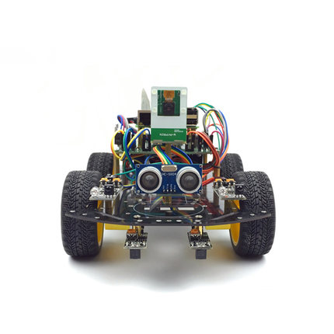

【树莓派的数据固定与提取方法】 - CSDN博客 https://blog.csdn.net/xCnhYKoHj3eK/article/details/79578344
启用树莓派3的Uart - CSDN博客 https://blog.csdn.net/housezhu/article/details/72229105

TODO
「树莓派玩转物联网」之树莓派连接「百度天工」测试 - CSDN博客 https://blog.csdn.net/wzhqazcscs/article/details/79604836

跑在树莓派上智能家居雏形(一) - CSDN博客 https://blog.csdn.net/Pieces_thinking/article/details/77336365

跑在树莓派上智能家居雏形(三) - CSDN博客 https://blog.csdn.net/Pieces_thinking/article/details/77337041
跑在树莓派上智能家居雏形(二) - CSDN博客 https://blog.csdn.net/Pieces_thinking/article/details/77336589
树莓派/继电器DIY朴素的远程空调遥控器 - CSDN博客 https://blog.csdn.net/dog250/article/details/77149739
树莓派给家用电器加上智能（红外篇） - CSDN博客 https://blog.csdn.net/x_r_su/article/details/53044993

树莓派实现智能家居——支持中文的语音识别台灯 - CSDN博客 https://blog.csdn.net/zebra2011/article/details/24258065
树莓派语音聊天机器人（基于讯飞语音和图灵机器人） - CSDN博客 https://blog.csdn.net/Lingdongtianxia/article/details/54799306
树莓派+arduino实现简单物联网开发（二）WiFi模块的配置esp8266 - CSDN博客 https://blog.csdn.net/ikiler/article/details/79253758

人工智能-树莓派小车（4）——通过语音玩转智能小车 - CSDN博客 https://blog.csdn.net/shuduaa/article/details/79383629
人工智能-树莓派小车（3）——GPIO控制小车 - CSDN博客 https://blog.csdn.net/shuduaa/article/details/79383612

树莓派-通过Web网页实现对树莓派的关机和重启操作 - CSDN博客 https://blog.csdn.net/a497785609/article/details/77945241

